**PROYECTO**



Borja Etxeita

Índice

ANALISIS FUNCIONAL 3

Funcionalidad “Añadir amigo” 4

Funcionalidad “Eliminar amigo” 6

Funcionalidad “Modificar amigo” 7

Funcionalidad “Ver todos” 9

ANALISIS TECNICO 10

Estructura de la aplicación 10

# ANALISIS FUNCIONAL

Esta aplicación web es una agenda online básica para poder manejar y consultar los datos de nuestros amigos en internet. Debajo podéis ver la pantalla inicial de la aplicación web en el navegador.



Imagen : Pagina web principal con las 4 funcionalidades disponibles

Como se puede comprobar en la imagen superior, tendremos 4 funcionalidades en el menú principal:

1. Añadir amigo
2. Eliminar amigo
3. Modificar amigo
4. Ver todos

## Funcionalidad “Añadir amigo”

Mediante esta funcionalidad podremos añadir un nuevo amigo a nuestra agenda, Para ello podemos introducir una serie de datos como se puede ver en la imagen inferior. Los datos a introducir para cada amigo serán:

* Nombre
* Apellido
* Calle
* Código postal (CP)
* Localidad
* Provincia
* Número de teléfono móvil
* Número de teléfono fijo
* Anotaciones

Los únicos datos obligatorios a introducir por cada amigo serán el nombre y el número de teléfono movil

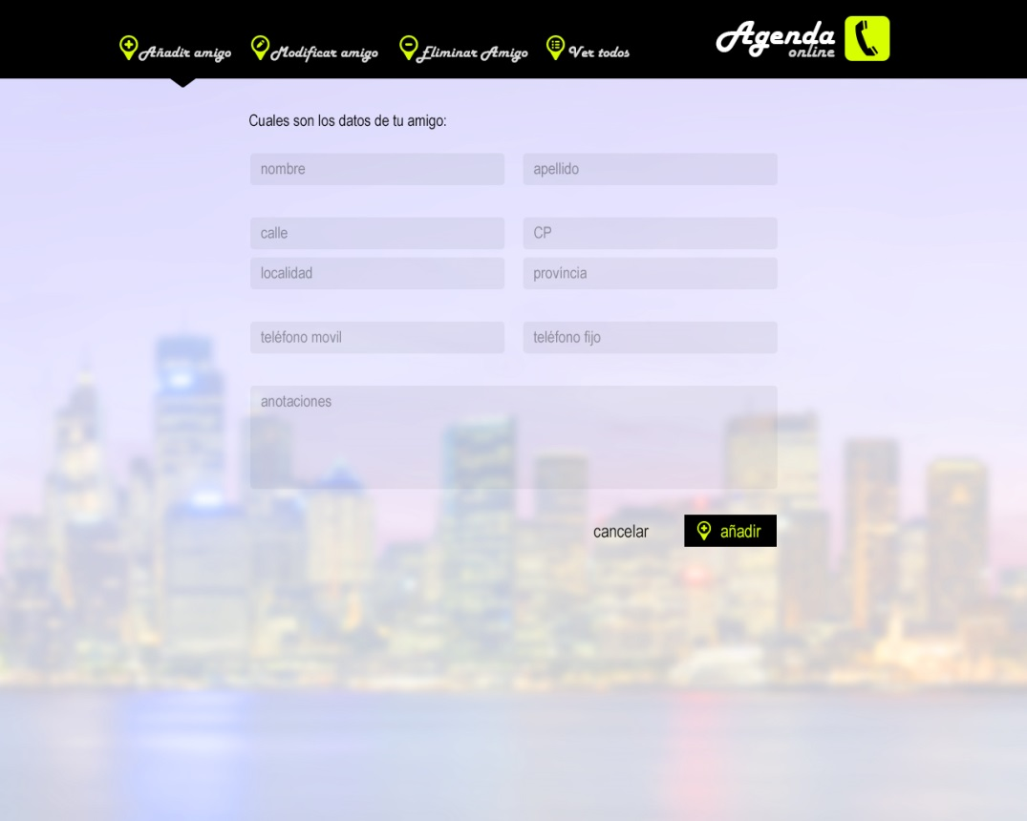

Imagen : Funcionalidad “Añadir amigo” en el navegador

Una vez hayamos introducido los datos de nuestro amigo, pulsamos añadir para añadirlo a nuestra agenda o pulsamos cancelar si queremos volver al menú principal.

## Funcionalidad “Eliminar amigo”

En esta funcionalidad tendremos la posibilidad de eliminar a un amigo de nuestra agenda. Para ello tenemos de una caja de texto donde introduciremos el nombre del amigo que queremos eliminar y pulsamos el botón “buscar”.

Una vez pulsado, nos aparecerá una lista con todos los amigos de nuestra agenda cuyo nombre coincida con lo introducido en la caja de texto. Seleccionaremos el amigo que queramos eliminar y pulsamos el botón “eliminar”. Si no deseamos eliminar a ningún amigo, pulsamos “cancelar” y volveremos a la página de inicio.

En la imagen inferior se puede ver la implementación grafica de esta funcionalidad.

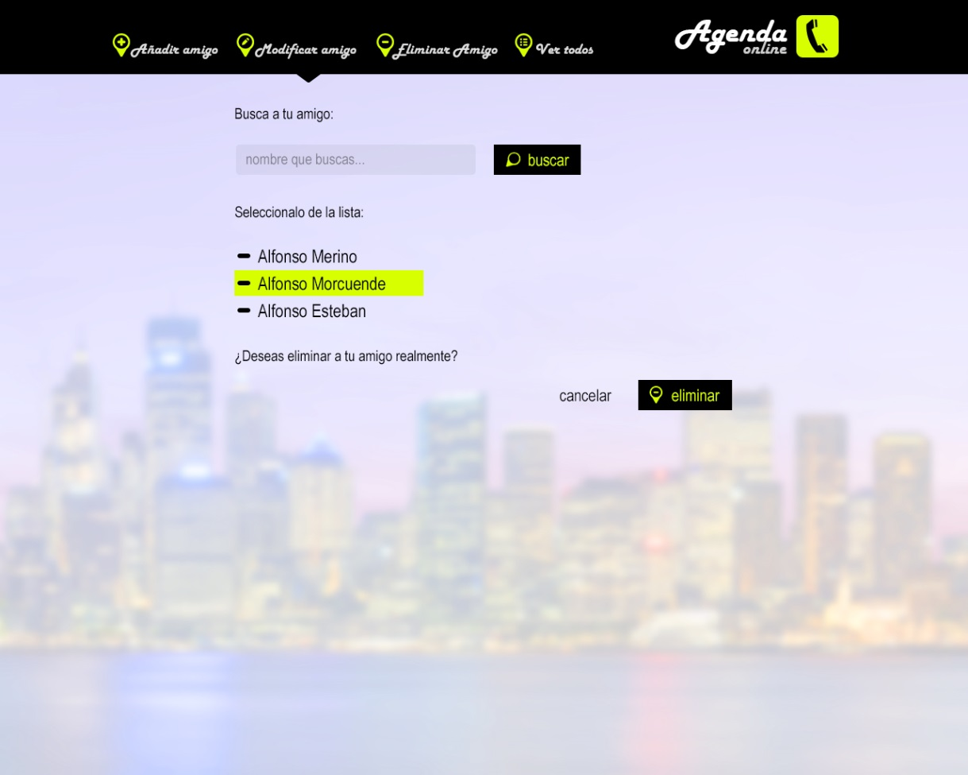

Imagen : Funcionalidad “Eliminar amigo” en el navegador

## Funcionalidad “Modificar amigo”

En esta funcionalidad tendremos la posibilidad de modificar los datos de un amigo de nuestra agenda. Para ello tenemos de una caja de texto donde introduciremos el nombre del amigo que queremos modificar y pulsamos el botón “buscar”.

Una vez pulsado, nos aparecerá una lista con todos los amigos de nuestra agenda cuyo nombre coincida con lo introducido en la caja de texto. Seleccionaremos el amigo que del cual queremos modificar algún dato y aparecerán sus datos en las diferentes cajas de texto destinadas para ello. Cambiaremos los datos que deseemos sobrescribiendo los mostrados en las cajas de texto y cuando hayamos terminado pulsaremos “modificar” para llevar a cabo los cambios.

Si por el contrario finalmente no deseamos cambiar los datos de ningún amigo, pulsamos “cancelar” y volveremos a la página de inicio.

En la imagen inferior se puede ver la implementación grafica de esta funcionalidad.

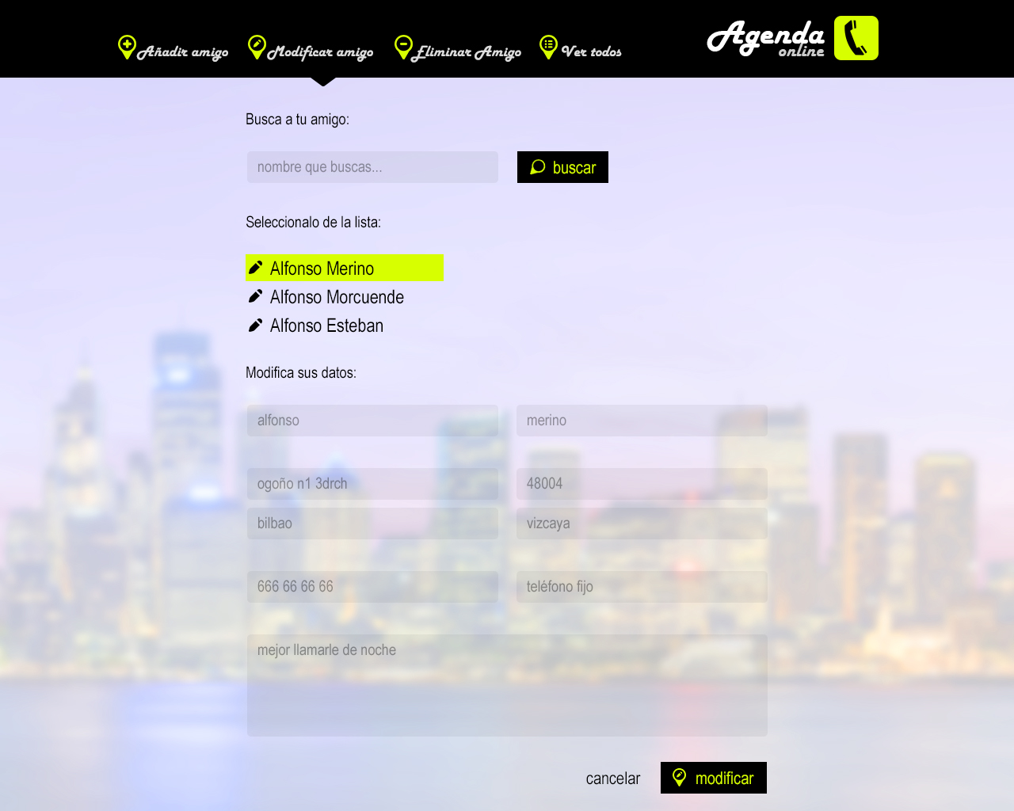

Imagen : Funcionalidad “Modificar amigo” en el navegador

## Funcionalidad “Ver todos”

Mediante esta funcionalidad podremos ver todos los amigos de nuestra agenda en una cómoda lista junto con los datos de cada amigo. Los datos a mostrar para cada amigo serán:

* Nombre
* Apellido
* Calle
* Código postal (cp)
* Localidad
* Provincia
* Número de teléfono móvil
* Número de teléfono fijo
* Anotaciones

En la imagen inferior se puede ver la implementación grafica de esta funcionalidad.

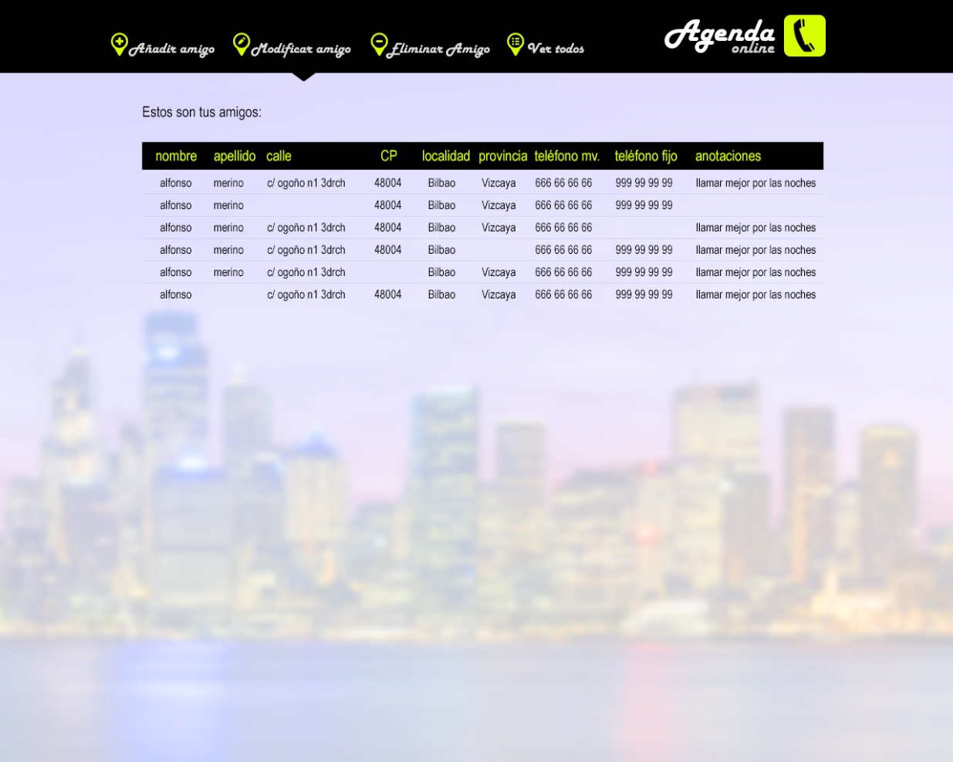

Imagen : Funcionalidad “Ver todos” en el navegador

# ANALISIS TECNICO

## Estructura de la aplicación

#### Servlets

**AgendaServlet.java:** Servlet para realizar la navegación y para realizar las funciones de añadir, modificar, eliminar y ver los datos de los contactos.

#### JSPs

**index.jsp**: JSP principal de la aplicación web

**modificar.jsp:** JSP para modificar un amigo

**ver.jsp**: JSP para visualizar todos los amigos

**eliminar.jsp**: JSP para eliminar un amigo

**anadir.jsp:** JSP para añadir un nuevo amigo

**mensaje.jsp:** JSP para mostrar mensajes en otros JSPs

**Contenidos en la carpeta WebContent/inc**: JSPs para facilitar la maquetación de index.jsp . JSPs incluidos en esta carpeta footer.jsp, head.jsp, header.jsp, y navBar.jsp

**Contenidos en la carpeta WebContent/core/model/forms:** Formularios para las funcionalidades a la aplicación web. JSPs incluidos en esta carpeta anadir.jsp, buscador.jsp, eliminar.jsp, y modificar.jsp

#### Beans

**Amigo.java**: Clase con todos los atributos que definen a un amigo para esta aplicación. Incluidos getters y setters para la encapsulación de los atributos.

#### Almacenamiento

Utilizaremos una base de datos de MySql llamada **agenda** con una única tabla llamada **amigos**.

En la parte del código propiamente dicho implementaremos los patrones DAO y Factory y por ello necesitaremos 4 clases:

**ModeloAgenda.java:** Clase para intermediar entre nuestro DAO y la aplicación web propiamente dicha.

**IModeloAgenda.java**: Interfaz que marca los métodos a implementar por ModeloAgenda.

**ConnectionFactory.java:** Clase encargada de la conectividad con la base de datos.

**DAOAmigo.java:** Clase para implementación del patrón DAO. Actúa como intermediador entre la aplicación web y los datos almacenados en la base de datos **agenda** en la tabla de **amigos.** Implementa las funciones CRUD.

**IDAOAmigo.java:** Interfaz con el listado de todos los métodos para llevar a cabo las funciones CRUD que deberán implementar los objetos DAOAmigo.